附件2

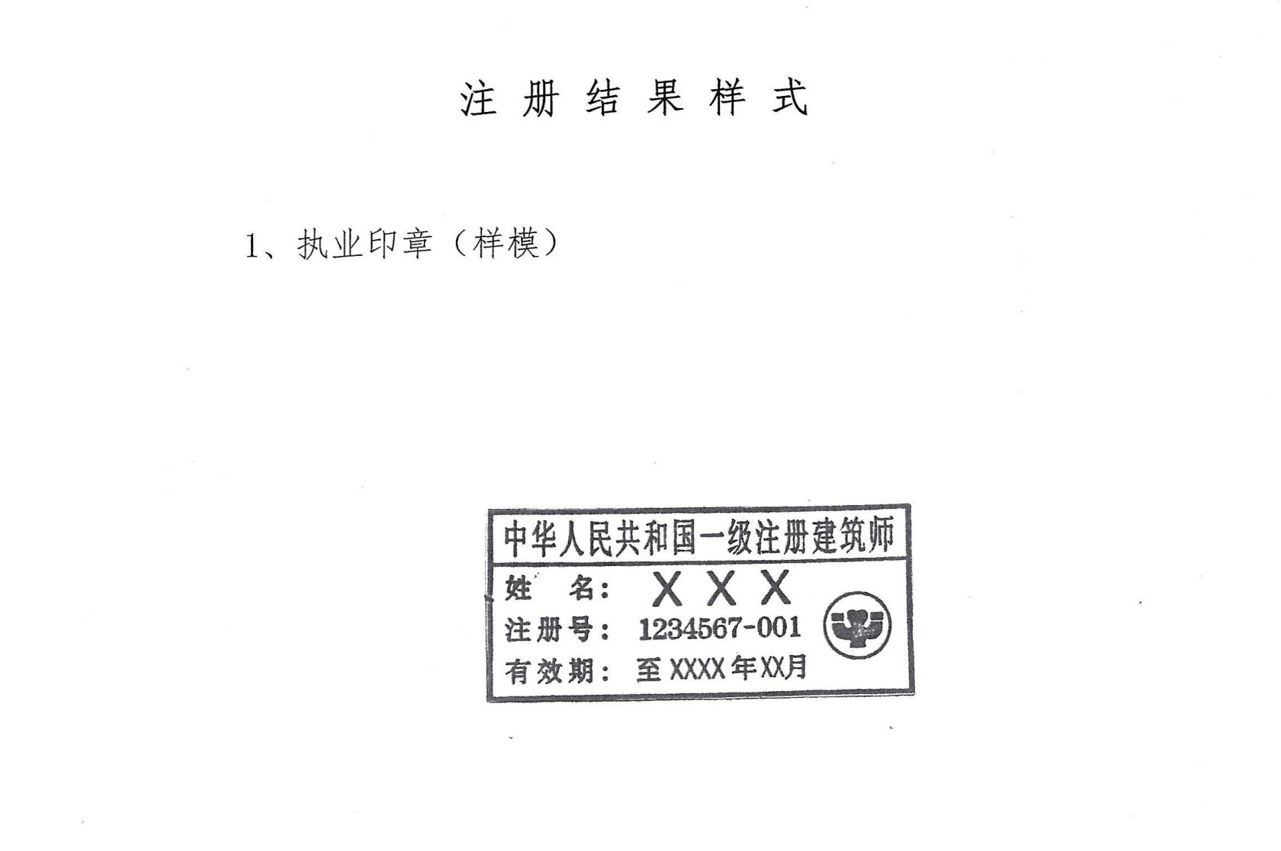

2、电子注册证书

一级注册建筑师电子注册证书示例及说明
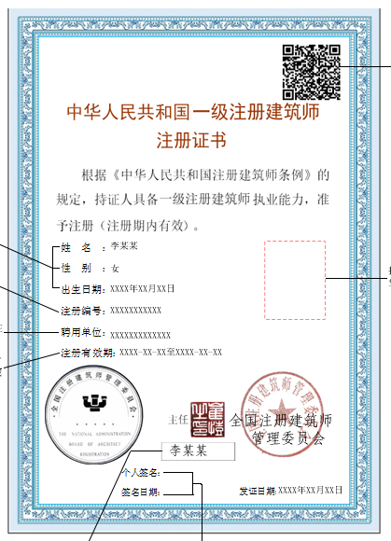

指用于查询持证人一级注册建筑师信息的二维码
注册编号指持证人初始注册时产生的唯一标识码，由11位数字编码组成
持证人基本信息指持证人姓名、性别、出生日期
注册有效期指持证人注册有效期的起止日期
聘用单位指持证人受聘单位
持证人上传的一寸免冠照
指持证人打印证书后的手写签名及日期
签名图像指持证人申报注册业务时上传的手写签名图像

